Большое африканское приключение: Руанда

Даты тура: до 15.12.2026
Страна: Руанда
Маршрут: Кигали – лес Ньюнгве – озеро Киву – парк Вулканов – Акагера - Кигали
Стоимость тура: от 8388 $

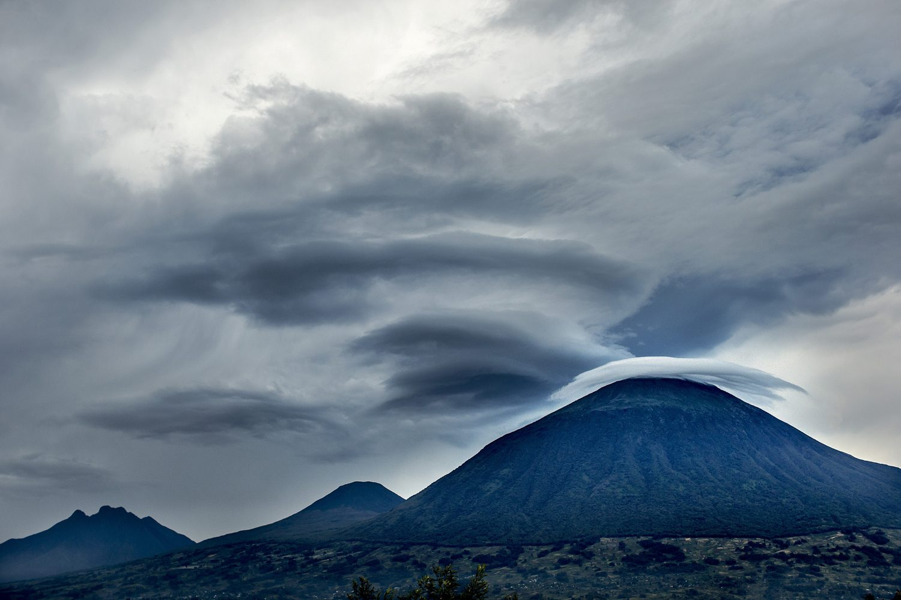

Описание тура
День 1: Прилет в Кигали. Размещение в отеле.
Прилет в Кигали. | 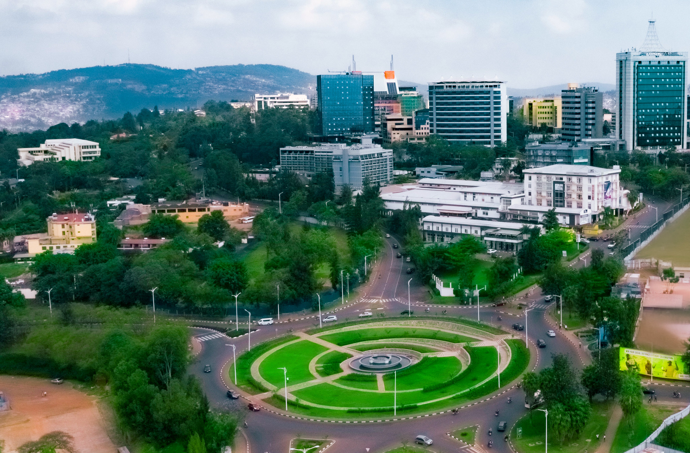

Трансфер и размещение в отеле. Свободное время для отдыха.
Проживание: Urban by CityBlue Kigali
Питание: Завтрак

День 2: Переезд в лес Ньюнгве. Посещение королевского дворца в Ньянза-Рукари.
Ранний завтрак. Переезд к юго-западу страны в живописный лес Ньюнгве.  Занимающий площадь 1000 квадратных километров, Ньюнгве является одним из самых красивых горных дождевых лесов в Африке. Считается, что это один из древнейших лесов, сохранившийся еще со времен ледникового периода, что объясняет богатое разнообразие его флоры и фауны. | 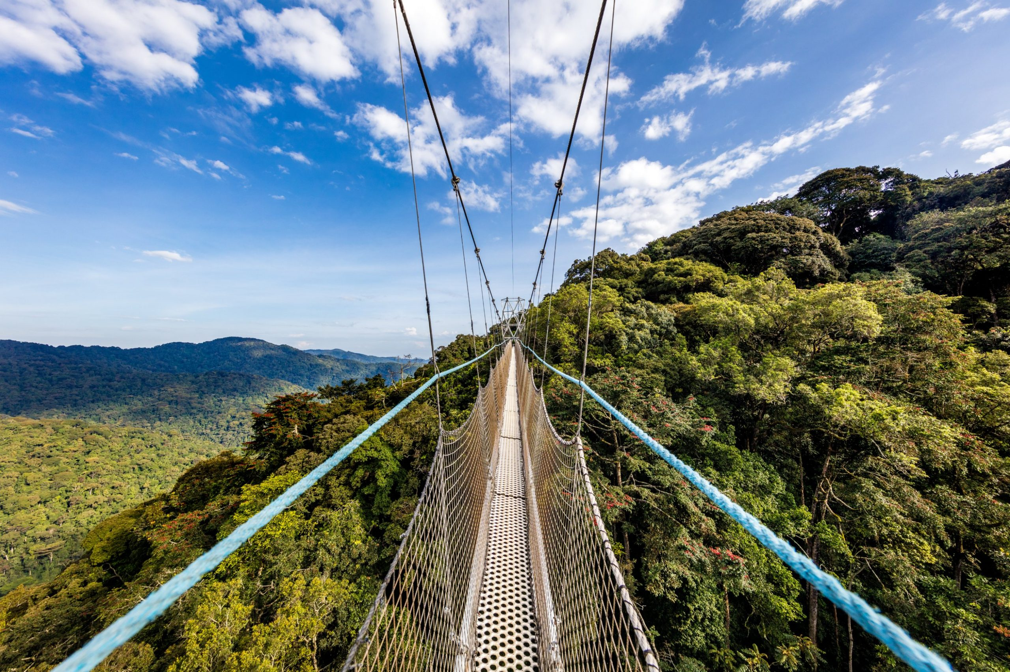

Лес стал домом для 13 видов приматов, более 300 видов птиц, 85 видов млекопитающих, 32 видов амфибий и 38 видов рептилий, многие из которых являются эндемиками.
Обед в местном ресторанчике по пути (оплачивается отдельно).
По пути Вы совершите остановку для посещения королевского дворца в Ньянза-Рукари - дом короля Мутара III Рудахигва. Вы будете удивлены масштабом постройки из традиционных натуральных материалов.
Размещение в лодже. Ужин.
Проживание: Nyungwe Top View Hill Hotel
Питание: Полный пансион

День 3: Трекинг для наблюдения за шимпанзе. Канопи-тур.
Ранний завтрак.  Трекинг по лесу Ньюнгве для наблюдения за шимпанзе. | 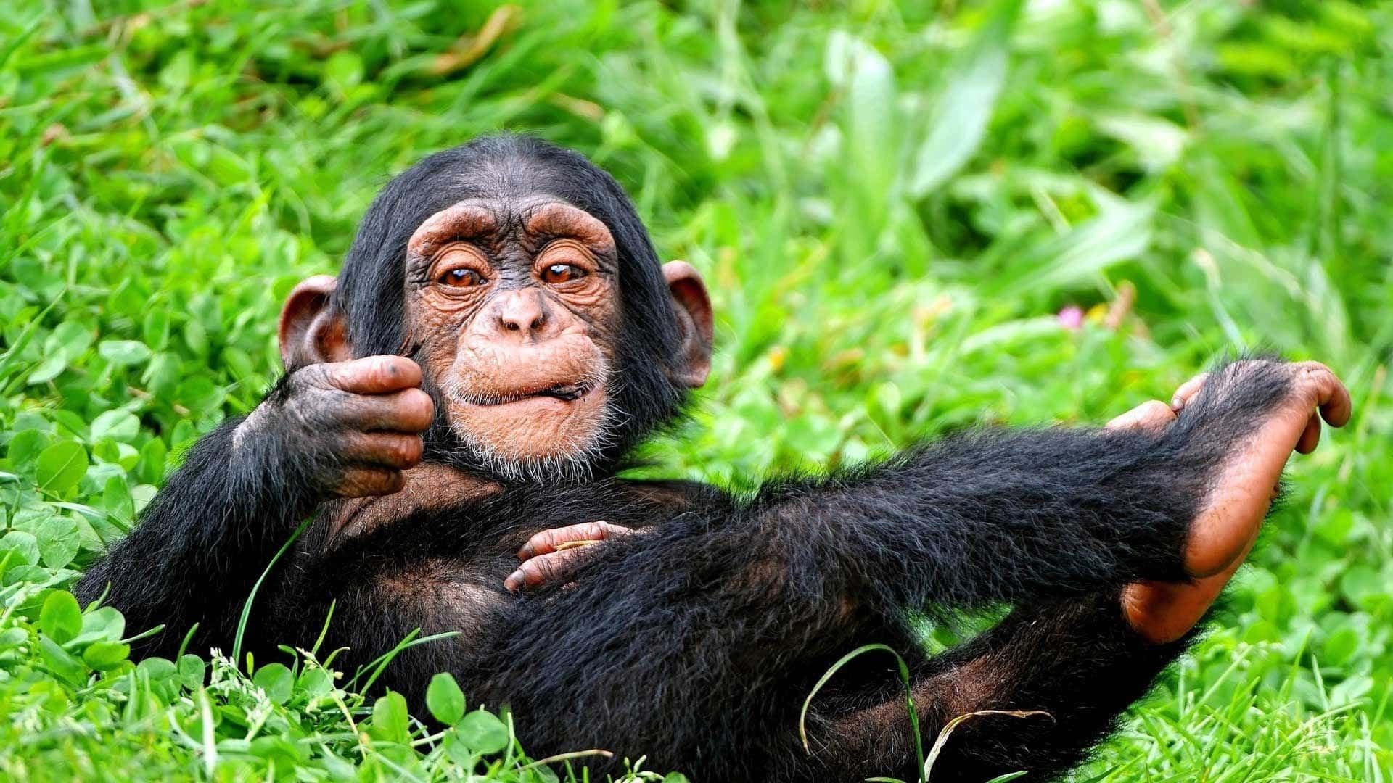

Во время трекинга Вы также сможете увидеть более 300 видов птиц, обитающих в лесу 27 из которых являются эндемичными и более 100 видов орхидей.
Возвращение в лодж на обед.
Канопи-тур (единственный во всей Восточной Африке), во время которого Вы сможете пройти по подвесным мостам над дождевым лесом.
Возвращение в лодж. Ужин.
Проживание: Nyungwe Top View Hill Hotel
Питание: Полный пансион

День 4: Переезд на озеро Киву. Круиз по озеру.
Завтрак.  Переезд на озеро Киву. | 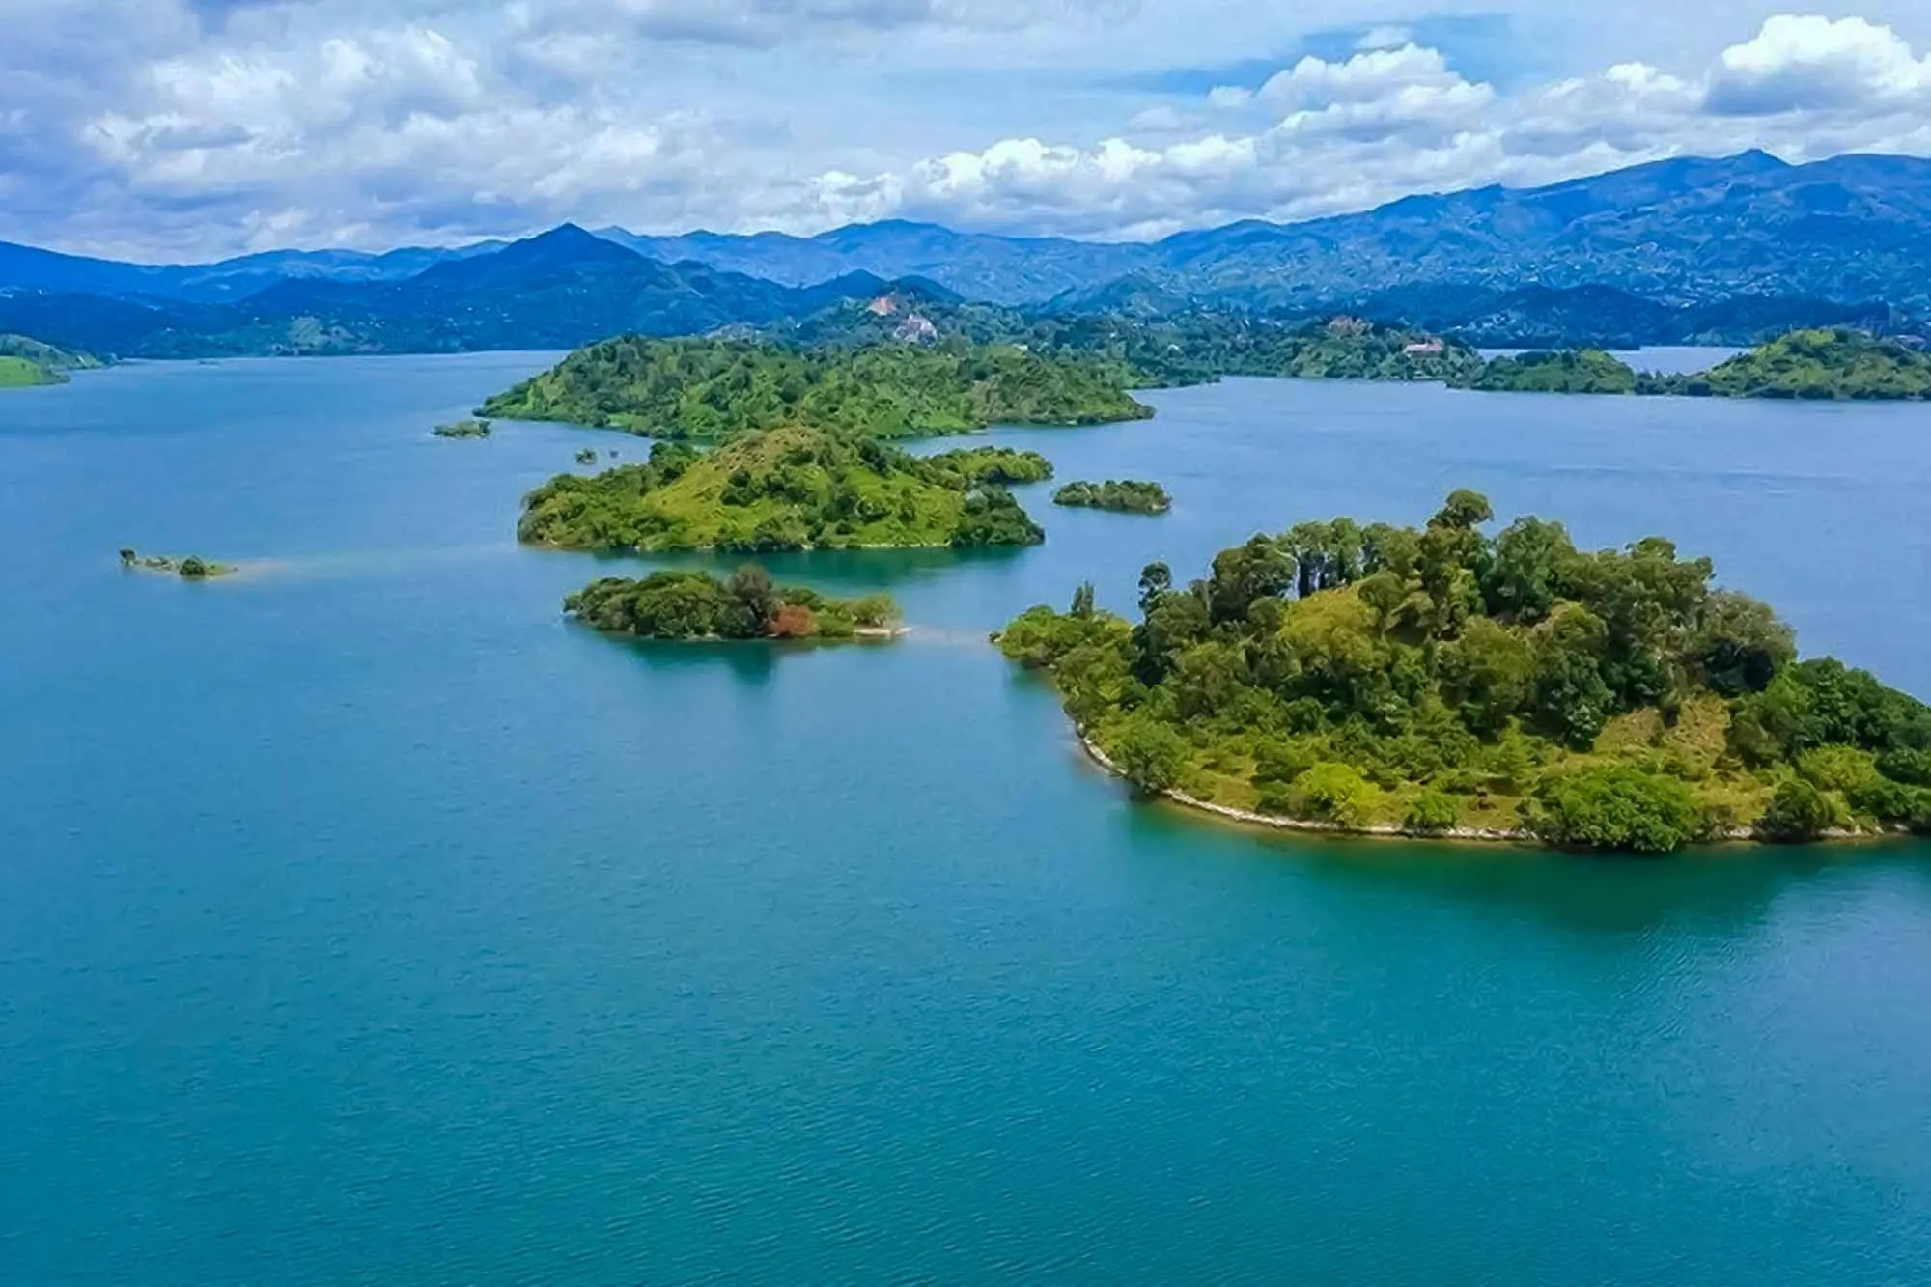

Размещение в лодже. Обед.
Круиз по одному из самых живописных озер Восточной Африки - Киву.
Ужин в лодже.
Проживание: Cormoran Lodge
Питание: Полный пансион

День 5: Переезд в парк Вулканов.
Завтрак.  Переезд в парк Вулканов. | 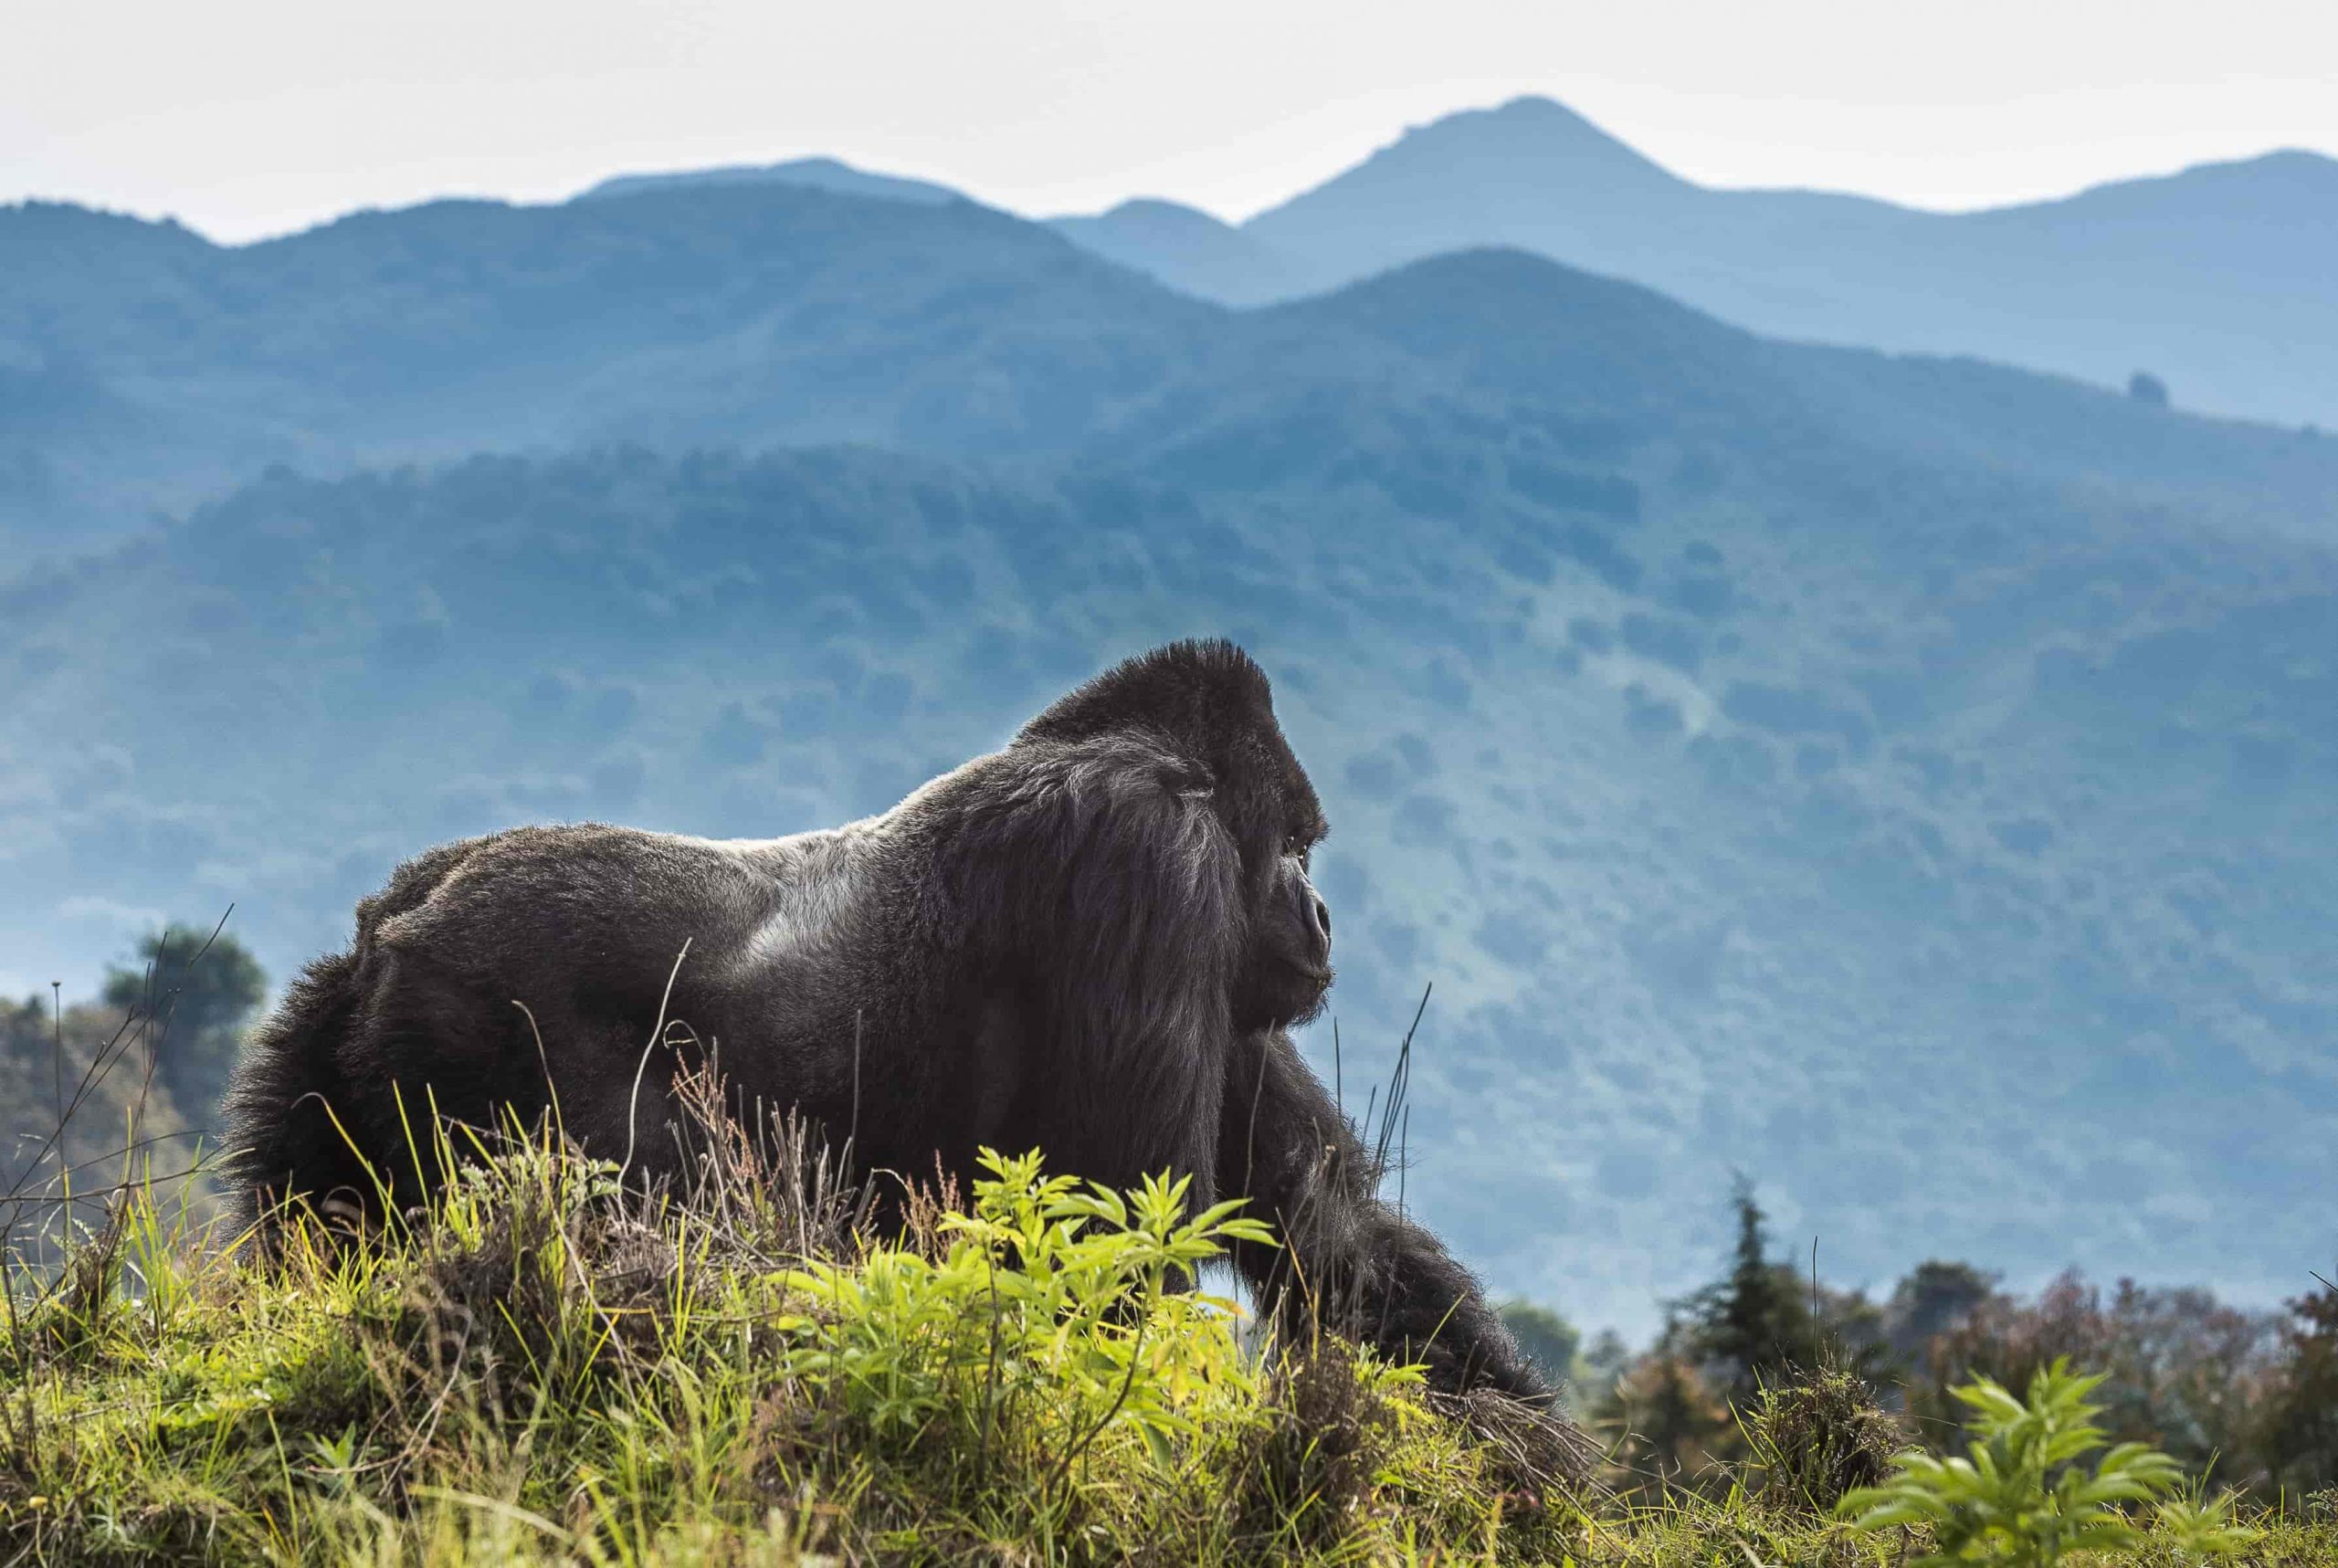

По пути Вы сможете насладиться живописными пейзажами страны тысячи холмов. Вы будете проезжать многочисленные кофейные и банановые плантации, сможете увидеть маленькие городки и поселения.
Размещение в лодже. Обед. Свободное время для отдыха. Ужин в лодже.
Проживание: Mountain Gorilla View Lodge
Питание: Полный пансион

День 6: Трекинг к гориллам.
Ранний завтрак. Трекинг к гориллам.  Трансфер к месту начала трекинга. Брифинг с гидом.  Ваши поиски начнутся с места, где горилл видели накануне. | 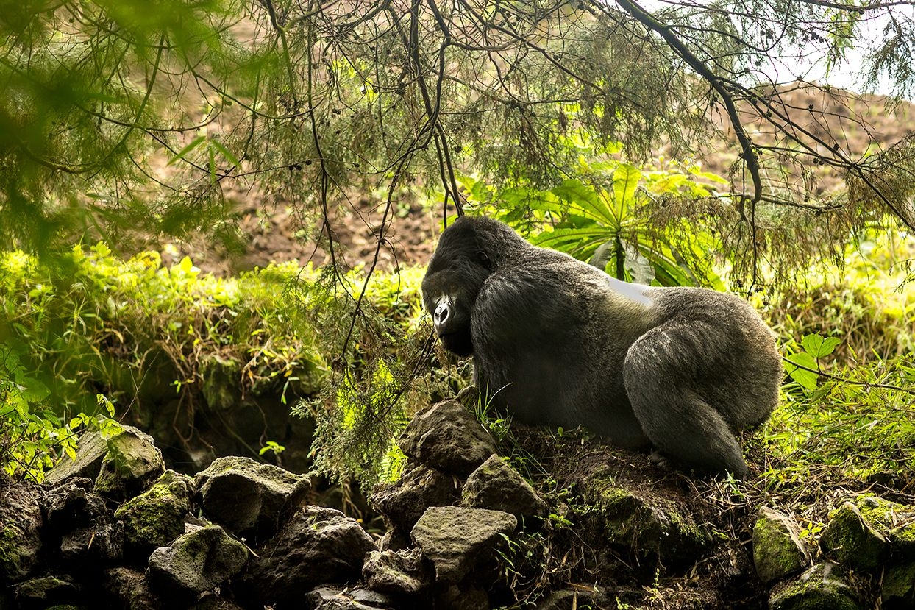

Время, которое Вы затратите на поиск горилл, невозможно предсказать заранее. Их можно увидеть прямо в начале трекинга или потратить на их поиски почти целый день, так как гориллы преодолевают по деревьям довольно большие расстояния за короткие сроки.
Время, проведенное с гориллами - не более часа.
Хотя трекинг к гориллам может оказаться физически сложным, предвкушение приключений и захватывающих дух впечатлений, а также красота леса и его обитателей завораживает.
Удивительный опыт – стоять всего в нескольких метрах от горных горилл, пока они едят, отдыхают, играют и общаются со своими детенышами.
Возвращение в лодж к обеду или к ужину.
Проживание: Mountain Gorilla View Lodge
Питание: Полный пансион

День 7: Переезд в парк Акагера.
Завтрак. Переезд в парк Акагера (через Кигали). Обед в местном ресторанчике по пути (оплачивается отдельно). Размещение в лодже. Свободное время для отдыха. Ужин в лодже. | 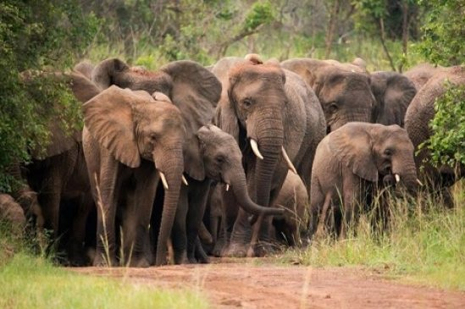
Проживание: Mantis Akagera Game Lodge
Питание: Полный пансион

День 8: Сафари в парке Акагера. Круиз по озеру Ихема.
Завтрак. Сафари в парке Акагера.  Вы проедете по долинам Мохана и Килала, увидите живописные озера восточной части Руанды, и конечно, множество диких африканских животных, населяющих парк. | 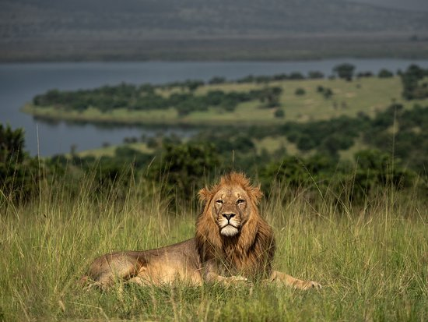

Обед в лодже.
Круиз по озеру Ихема, во время которого Вы сможете насладиться прекрасными окружающими пейзажами, а также увидеть множество бегемотов, нильских крокодилов, обитающих в озере и множество видов птиц, гнездящихся у его берегов.
Проживание: Mantis Akagera Game Lodge
Питание: Полный пансион

День 9: Возвращение в Кигали. Обзорная экскурсия по городу.
Завтрак. Возвращение в Кигали. | 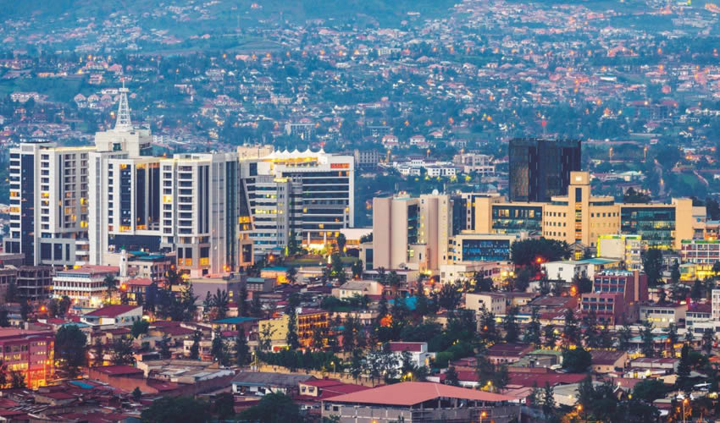

Обзорная экскурсия по городу с посещением музея Геноцида и местного рынка.
Трансфер и размещение в отеле. Свободное время для отдыха.
Проживание: Urban CityBlue Kigali
Питание: Завтрак

День 10: Трансфер в аэропорт.
Завтрак. Трансфер в аэропорт.

Цены тура «Большое африканское приключение: Руанда»
Стоимость тура за одного человека

Наименование | SNGL | DBL
Стоимость тура за одного человека в путешествии при одноместном размещении - 12170 долларов. | 9 470 $ | 8 388 $

В стоимость тура включено:
- Пермиты на трекинги к приматам по программе
- Транспортное и экскурсионное обслуживание по программе с англоговорящим гидом
- Проживание и питание по программе
- Трекинги, хайкинги и круизы по программе в составе группы на английском языке

Оплачивается дополнительно:
- Чаевые и расходы личного характера
- Международный перелет
- Визовый сбор
- Медицинская страховка

Телефон для заказа: +7(925) 514-83-53
E-mail: info@wildtrek.ru

